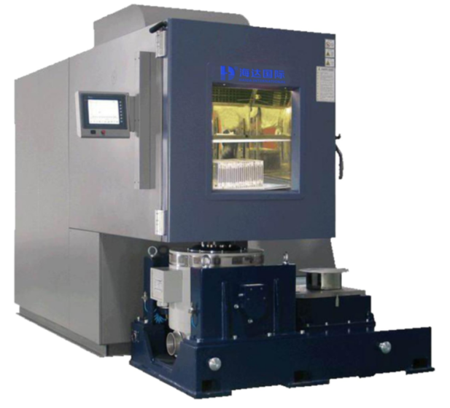HD-E809 湿度三综合振动试验箱（恒温箱）

该系列产品适用于航空航天产品、信息电子仪器仪表、材料、电工、电子产品、各种电子元气件在温度、湿度综合环境条件下检验其各性能项指标综合环境可靠性试验、可靠性增长试验、可靠性鉴定试验（RQC）、产品可靠性验收（PRAT）、例行试验、应力筛选试验（ESS）等。适用于对新能源汽车零部件产品进行高温、低温、高低温循环试验，以及恒定湿热和交变湿热试验，可以实现温度－湿度因素的综合试验。

产品特点：

* 通过升降机构实现设备的上下移动
* 箱体底座与振动台面连接处的密封，试验箱与振动台台面的接口连接处采用耐高低温的有机复合材料加工成方型波纹管状
* 设备配置密封板，快速连接
* 具有高强度、高柔软性、高密封性、高绝热性，并能长期耐高低温、潮湿的密封体，采用双层密封，密封效果良好
* 试验箱与振动台连接时，试验箱自动水平移动到振动台连接位置，然后按所需高度升降到接口连接位置，即可与试验箱进行温湿度振动试验

符合标准：GB/T 2423.1-2008、 GB/T 2423.2-2008、GB/T 2423.10-2008、GB/T 2423.22-2002、GB/T 2423.10-2008、QC/T 413-2002

产品主要参数**：**

|  |  |
| --- | --- |
| 项目 | 参数 |
| 产品性能 | 能够用于对新能源汽车零部件产品进行高温、低温、高低温循环试验，以及恒定湿热和交变湿热试验，同时能够与振动台的无缝连接，可以实现温度－湿度－振动三因素的综合试验 |
| 位置调整 | 环境舱具有移动导轨，支持上下、左右移动 |
| 控制系统满足 | 提供通信接口，能够通过以太网连接 |
| 实时性 | 环境舱数据传输时间不大于100ms |
| 数据存储 | 具备数据存储与回放功能 |
| 保护功能 | 环境舱具有自诊断和自保护功能，能够在发生故障时自动报警和停机 |
| 内部尺寸 | 800 mm×700 mm×700mm（D×W×H） |
| 可检测样品尺寸 | ≤700mm×500mm×500mm |
| 可检测样品重量 | 0-50kg |
| 温度范围 | -40℃～+150℃ |
| 温度均匀度 | ≤0.5℃ |
| 温度偏差 | ≤2.0℃ |
| 湿度范围 | 20%～98%RH |
| 湿度均匀度 | ≤3.0%RH |
| 湿度波动度 | ≤2.0%RH |
| 湿度偏差 | ≤±3% RH |
| 升温时间 | -40℃～+150℃≤30min |
| 降温时间 | 20℃到－40℃≤30min |
| 制冷方式 | 复叠式双级压缩机制冷方式（水冷） |
| 观察窗尺寸 | 300mm*400mm（宽*高） |
| 位置调整 | 环境舱具有移动导轨，支持上下、左右移动 |
| 控制系统 | 提供通信接口，以太网连接 |
| 保护功能 | 具有自诊断和自保护功能，能够在发生故障时自动报警和停机 |
| 电源 | AC380V，50±0.5Hz 三相五线制 |
| 功率 | 约25kW |
| 重量 | 约700kg(不含振动台） |

制冷系统：

|  |  |
| --- | --- |
| 压缩机组 | 法国泰康全封闭压缩机 |
| 制冷方式 | 复叠式双级压缩机制冷方式（水冷） |
| 冷热交换装置 | 采用超高效率多片紊流板式换热器 |
| 能量调节 | 由控制系统自动调整制冷量的大小，采用加热和制冷交替控制的方式，可有效地节省能源 |
| 高效率元件 | 冷凝器﹑蒸发器采用铝鳍片装置 |

|  |  |
| --- | --- |
| 基本配置 | 合格证*1，说明书*1，保修卡*1，电源线*1 |
| 选购 | * |
| 备注 | ** |

产品配置：

注：海达始终致力于产品性能和功能的创新及改进，基于该原因，产品技术规格、外观亦会相应改变，上述情况恕不另行通知。本公司保留修改权与最终解释权。